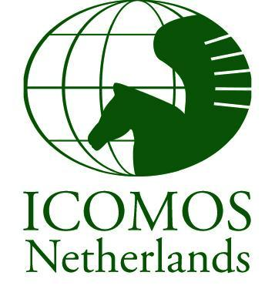 Programma Vlaams-Nederlandse Contactdag 2021: De Lage Landen in Afrika

10.00 – 10.45 Inloop met koffie/thee
11.00 – 11.15 Welkom
dr. Charlotte van Emstede (voorzitter ICOMOS-NL)
drs. David Koren (bestuurslid ICOMOS-NL, dagvoorzitter)

11.15 – 12.00 Nederland en Vlaanderen in Afrika (Pecha Kucha)
- Nederlandse sporen en verbeeldingen: Afrika in de ‘Atlas of Mutual Heritage' drs. Tristan Mostert (Universiteit Leiden & New Holland Foundation)
- Nederlandse sporen in Angola 1641-1648
dr. Oscar Hefting (New Holland Foundation);
- Nederlandse sporen in Ghana
dr. Michel Doortmont (Universiteit Leiden)
- Nederlandse sporen in Mozambique
drs. François Janse van Rensburg (Vrije Universiteit, Pressing Matter Project)
- Nederlandse sporen in Kenia
ir. Janfrans van der Eerden (Van der Eerden Architect)
- Kolonialisme, modernisme, erfgoed: België / Congo
Prof.em. Luc Verpoest (KU Leuven);
- Restauratie van een monument in België t.b.v. huisvesting v.e. museale collectie
ir. Robin Engels (Origin Architecture & Enginering);

12.00 – 12.45 Key-note 1: Common Ground: Nederlandse architecten in Zuid-Afrika (1902-1961)
dr. Nicholas Clarke (TU Delft)
dr. Kees Somer (Rijksdienst voor het Cultureel Erfgoed)

12.45 – 13.45 Afrikaans Lunchpakket

13.45 – 14.30 Keynote 2: Living Apart, Together. Het architecturale en stedelijke erfgoed van
de koloniale segregatiepolitiek in Lubumbashi, Democratische Republiek Congo
prof. dr. Johan Lagae (Universiteit Gent)

14.30 – 15.30 Excursie Afrika-museum (in 3 groepen)
Drie rondleiders Afrika Museum
15.30 – 16.30 Malinese monumentale architectuur - behoud in Mali
dr. Annette Schmidt (Nationaal Museum van Wereldculturen, curator Afrika)
in gesprek met dr. Rosalie Hans (Vrije Universiteit, Pressing Matter Project)

16.30 – 16.45 Reflectie dagvoorzitter en afsluiting
16.45 – 18.00 Borrel

